JONA Instagram掲載応募フォーム
事業者名
担当者名
電話番号 |  |  | メールアドレス
掲載希望時期 |  | Instagramアカウントの有無 |  | 有 ☐ 無 ☐
ホームページ
掲載希望内容
Kitchen Love the Earthアカウントへの同時掲載を希望する |  |  |  |  | ☐

※Kitchen Love the Earth（OVJの作成するフリーペーパー）のアカウントにも同時掲載が可能です。同時掲載を希望される場合には応募フォームのチェック欄に記入をお願い致します。
https://www.instagram.com/kitchenlovetheearth/
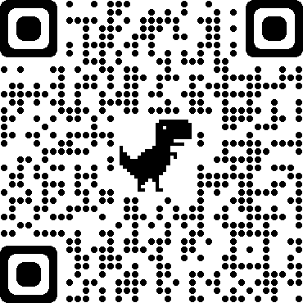

〈お問合せ・応募フォーム提出〉
JONA事務局 担当：川上
MAIL: jonacontact@jona-japan.org TEL：03-3538-1851 FAX：03-3538-1852

